الجمهورية الجزائرية الديمقراطية الشعبية
وزارة التربية الوطنية
المستوى: الأولى ابتدائي الاسم واللقب: ............................................
مدرسة: الإخوة الثلاثة كويسي الأستاذ : بونوالة عبد الرحمان
اختبار الفصل الثّالث في مادة التربية الإسلامية
التمرين الأول(2.5ن): أُرًتِّــبُ الصًّــلَوَاتِ الْخَمْسِ:

الصُّــبْحُ
الظُّــــهْرُ
الْمَــغْـرِبُ
الْعِــــشَاءُ
الْــعَصْرُ

التمرين الثاني (5.2ن): أُجِيبُ ب (ص) أو (خ) أَمَامَ كُلِّ جُمْلَةٍ:
.....
- آكَــــلُ بِيَمِــــينِي.
.....
- يُصَلِّي الْـمُسْلِمُ فِي الْيَـــوْمِ سَبْعُ صَلَـــوَاتٍ.
.....
- الْاِبْـــتِسَــامَـةُ مِــنْ آدَابِ التَّــحِيَّةِ.
.....
- أَسْتَأْذِنُ قَبْلَ الدُّخُولِ إِلَى بُيُوتِ الْغَيْرِ.
.....
- أَنَامُ عَلَى جَنْبِي الأَيْسَر.

التمرين الثالث(1.5ن): أُكْــــمِلُ الْحَدِيث الشَّريفَ بِـ : ( بِيَمِيـــــنِكَ - يَــلٍيــكَ - سَـــمِّ )
- قَـــالَ رَسُــولُ الله صَــلَّى الله عَلَــــيْهِ وَ سَـــلَّم - :
" يَـــا غُلَامُ : ...................... الله ، وَ كُــــلْ .......................... وَ كُــلْ مِــمَّا ........................ " .

التمرين الرابع(2ن): أُلَوِّنُ آدَابَ التَّحِيَّةِ بِالْأَخْضَرِ
الخِصَامُ
الْكَلَامُ السَّيئ
الْمُصَافَحَةُ
رَفْعُ الصَّوْتِ
الْكَرَاهِيَةُ
الاِبْتِسَامَةُ
رَدُّ السَّلَامِ

إِلْقَاءُ السَّلَامِ

التمرين الخامس(1.5ن): استظهار سورة قرآنية بالقرعة بين: (سورة الناس، سورة الكوثر، سورة النّصر)
الإجابة النموذجية مع شبكة التنقيط لمادة التربية الإسلامية
التمرين | الإجابة النموذجية | العلامة الجزئية | العلامة الكاملة
التمرين الأول | 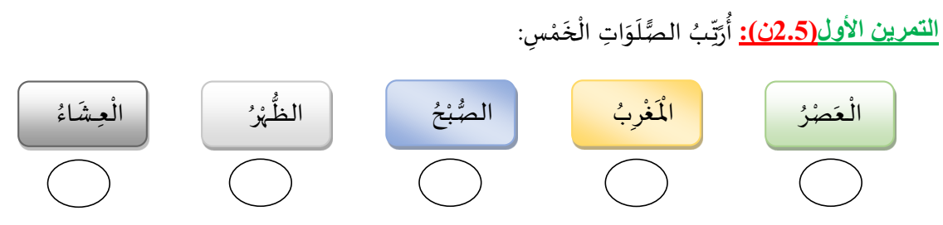  4 4 1 2 5 | 0.5×5 | 2.5ن
التمرين الثاني | 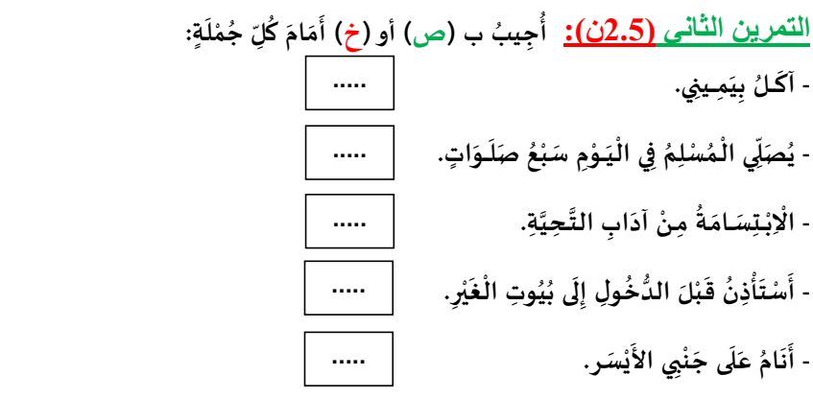  ص  خ  ص  ص  خ | 0.5×5 | 2.5ن
التمرين  الثالث | التمرين الثالث(1.5ن): أُكْــــمِلُ الْحَدِيث الشَّريفَ بِـ : ( بِيَمِيـــــنِكَ - يَــلٍيــكَ - سَـــمِّ )  - قَـــالَ رَسُــولُ الله صَــلَّى الله عَلَــــيْهِ وَ سَـــلَّم - :  " يَـــا غُلَامُ : سَـــمِّ الله ، وَ كُــــلْ بِيَمِيـــــنِكَ وَ كُــلْ مِــمَّا يَــلٍيــكَ " . | 0.5×3 | 1.5ن
التمرين  الرابع | 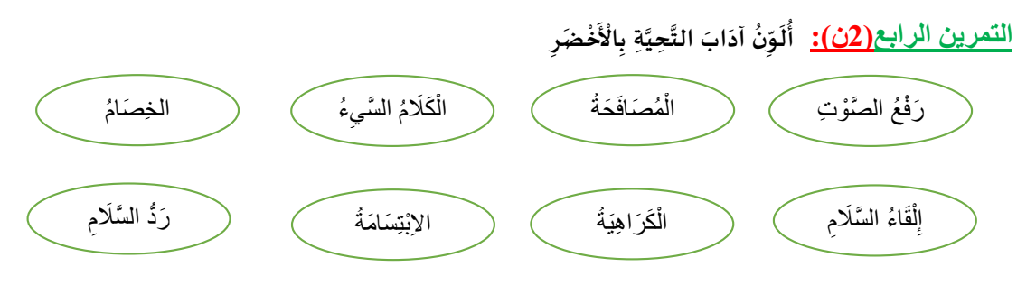 | 0.5×4 | 2ن
التمرين  الخامس | التمرين الخامس(1.5ن): استظهار سورة قرآنية بالقرعة بين: (سورة الناس، سورة الكوثر، سورة النّصر) | 1.5ن | 1.5ن

